**实验3**

1、数字信号发生器和逻辑分析仪、

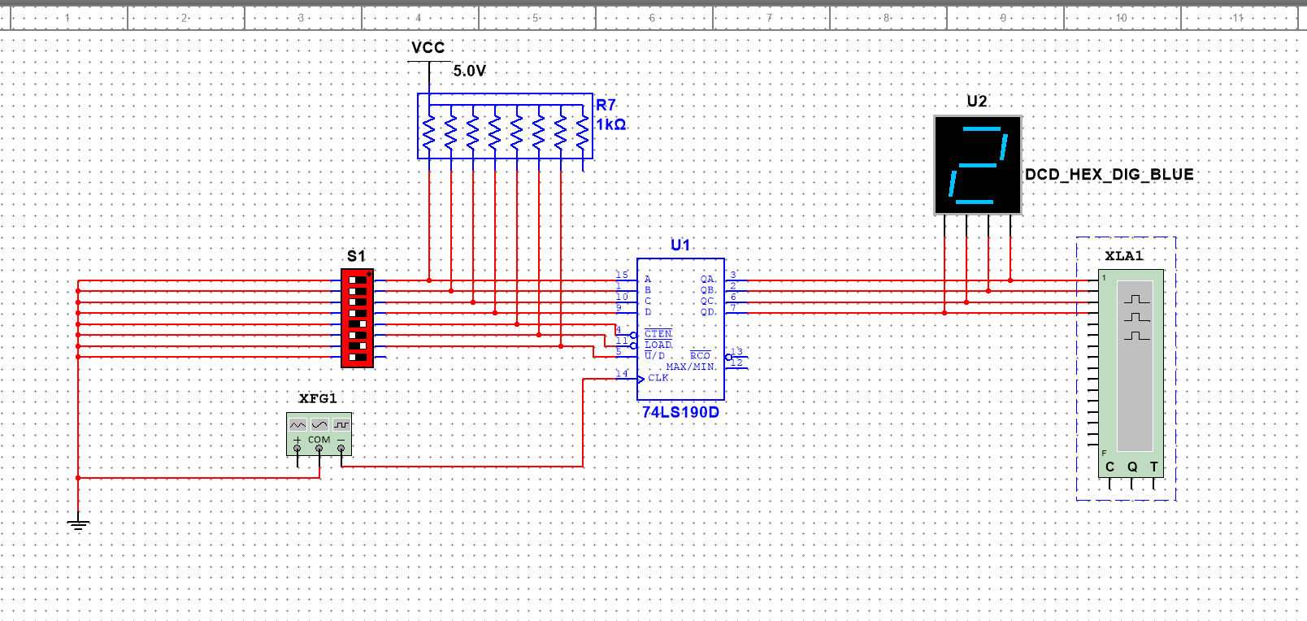

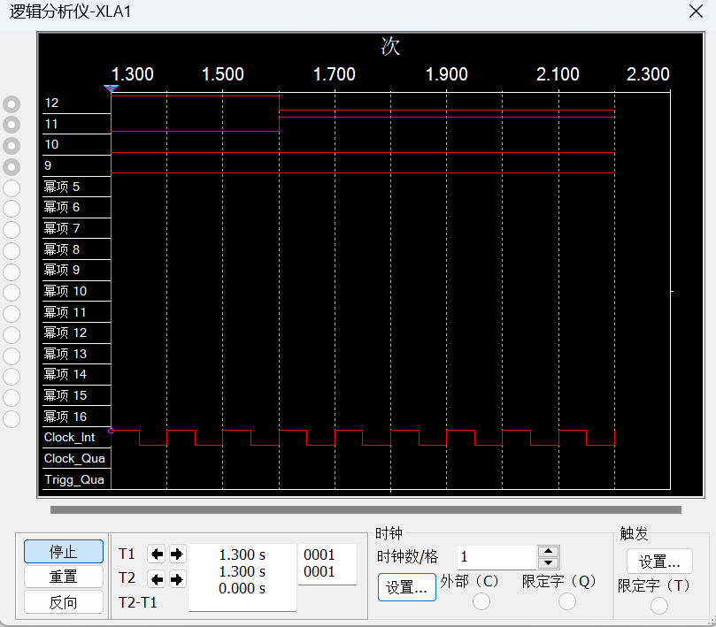

2、74163计数器的信号灯转换控制电路（四位二进制可预置的同步加法计数器）P30

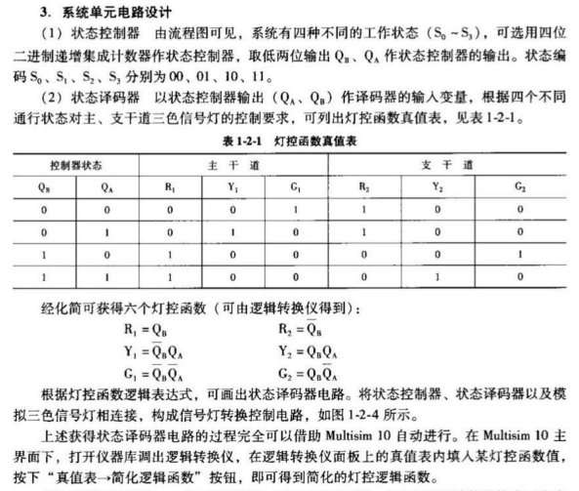



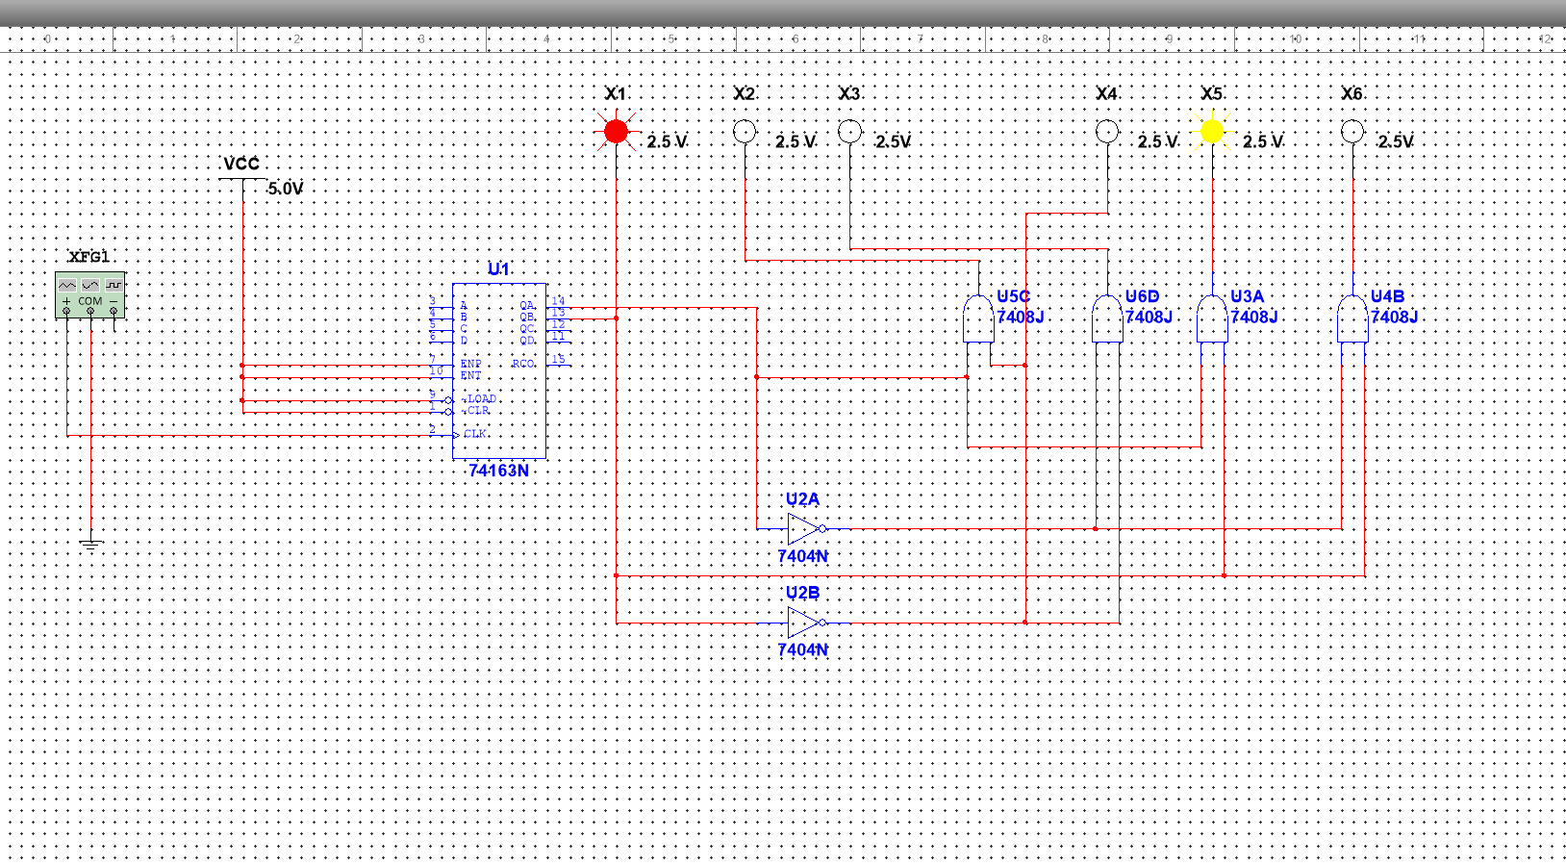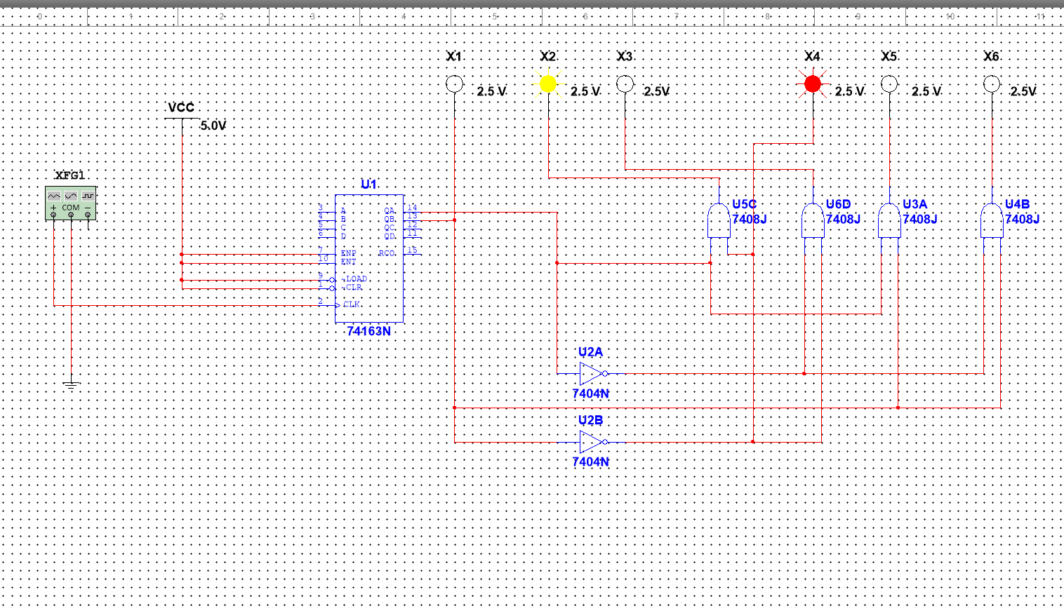

3、74LS190功能测试 P36

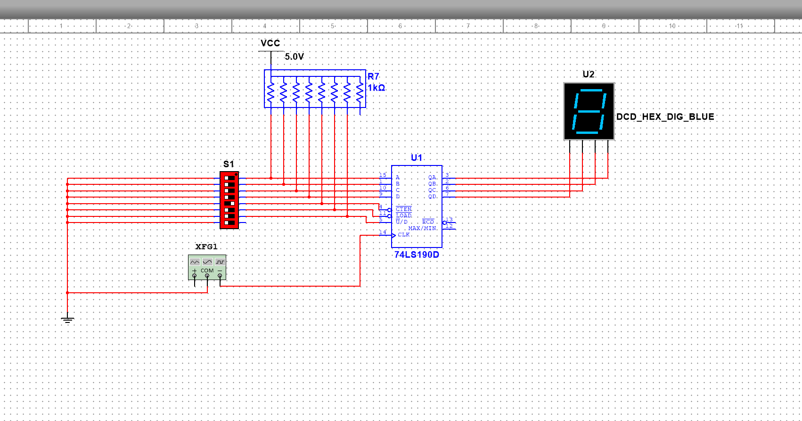

此时CTEN低电平开始工作，U/D为高电平即倒计时

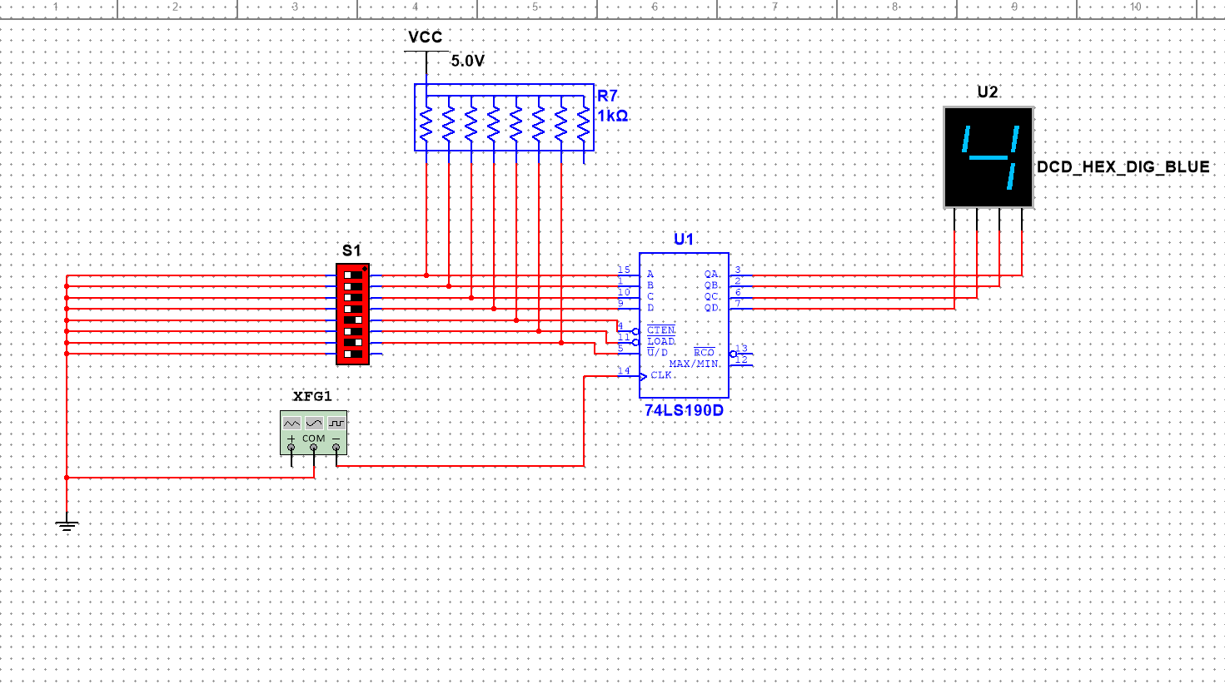

当U/D为低电平时为正数